**openEuler 22.03\_LTS RISC-V版本VLC特性测试**

1. **安装测试**

**1.测试环境下载**

1. **下载并安装vmwarestation 虚拟机**

**下载版本：**

VMware-workstation-full-16.2.4-20089737

**VMware Workstation16 密钥：**

ZF3R0-FHED2-M80TY-8QYGC-NPKYF

**官网下载地址：**

<https://www.vmware.com/cn/products/workstation-pro/workstation-pro-evaluation.html>

1. **下载Ubuntu**

**下载版本：**

ubuntu-22.04.1-desktop-amd64

**官网下载地址：**

https://releases.ubuntu.com

以上均默认配置安装即可

1. **编译安装支持视频输出的QEMU**

Ubuntu 22.04 提供 6.2 版本:

执行$ sudo apt install qemu-system-misc

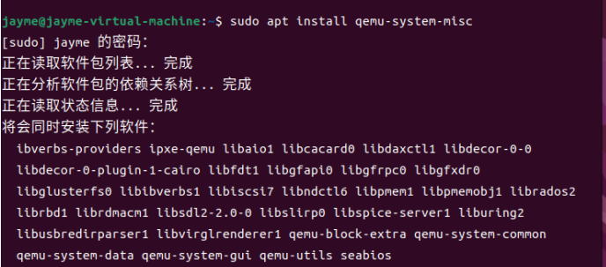

安装后执行

$ qemu-system-riscv64 --version，如出现类似如下输出表示 QEMU 成功安装并正常工作

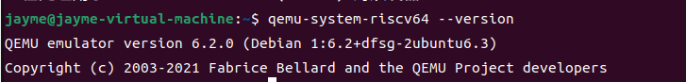

1. **欧拉环境配置**
2. **系统镜像下载**

下载QEMU 目录下的[openeuler-qemu-xfce.qcow2.tar.zst](https://mirror.iscas.ac.cn/openeuler-sig-riscv/openEuler-RISC-V/testing/20220823/v0.1/QEMU/openeuler-qemu-xfce.qcow2.tar.zst), [start\_vm\_xfce.sh](https://mirror.iscas.ac.cn/openeuler-sig-riscv/openEuler-RISC-V/testing/20220823/v0.1/QEMU/start_vm_xfce.sh)

下载地址：

<https://mirror.iscas.ac.cn/openeuler-sig-riscv/openEuler-RISC-V/testing/20220823/v0.1/QEMU>

下载有音频驱动的内核(QEMU目录下内核没有音频驱动，需要更新内核)

内核下载地址：

<https://github.com/YunxiangLuo/testing/blob/main/vlc/fw_payload_oe_qemuvirt.elf>

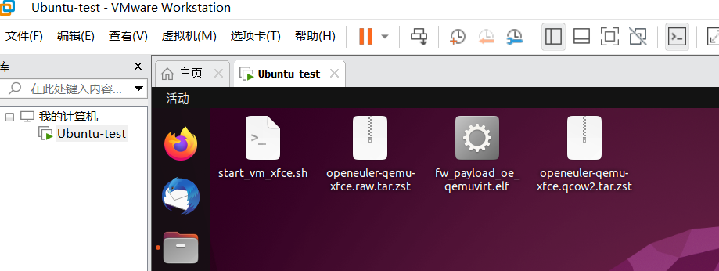

1. **部署和启动**

解压映像压缩包或使用解压工具解压磁盘映像

sudo apt install zstd -y

tar -I zstdmt -xvf ./openeuler-qemu-xfce.qcow2.tar.zst

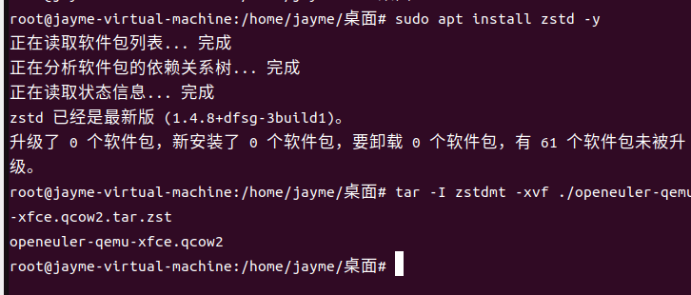

将启动脚本start\_vm\_xfce.sh权限设置为可执行权限

Chmod + x start\_vm\_xfce.sh

执行启动脚本

bash start\_vm\_xfce.sh

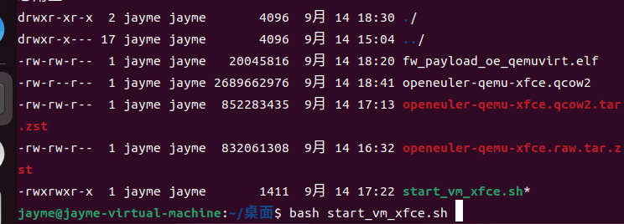

启动完成后如图：

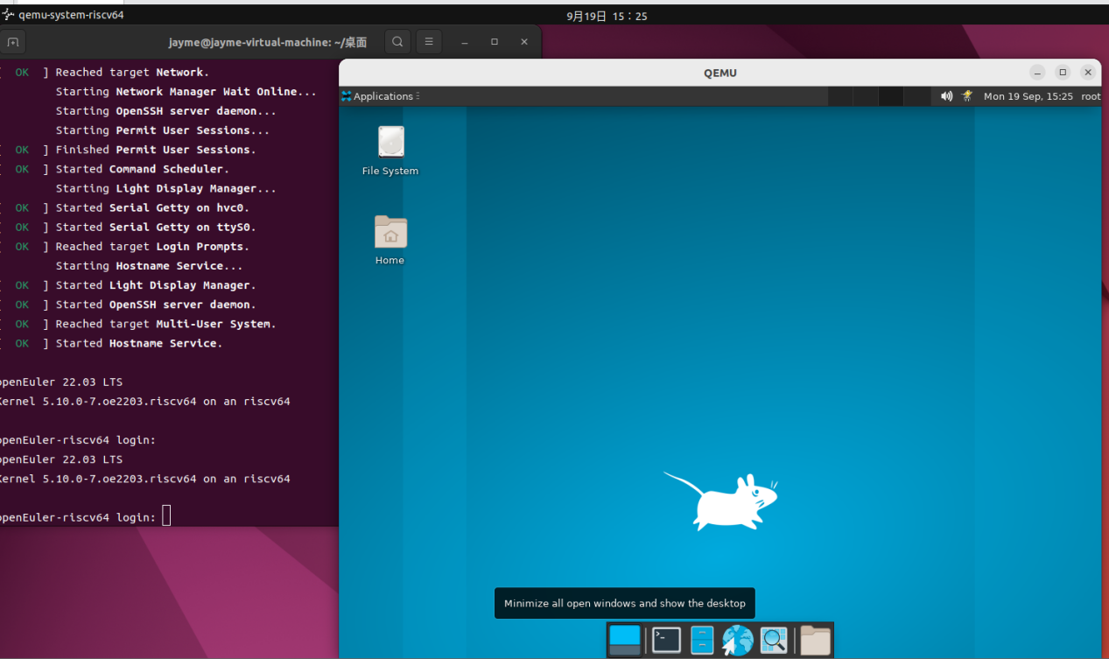

1. **安装与启动vlc**
2. **安装vlc**

执行下列指令：dnf install vlc

**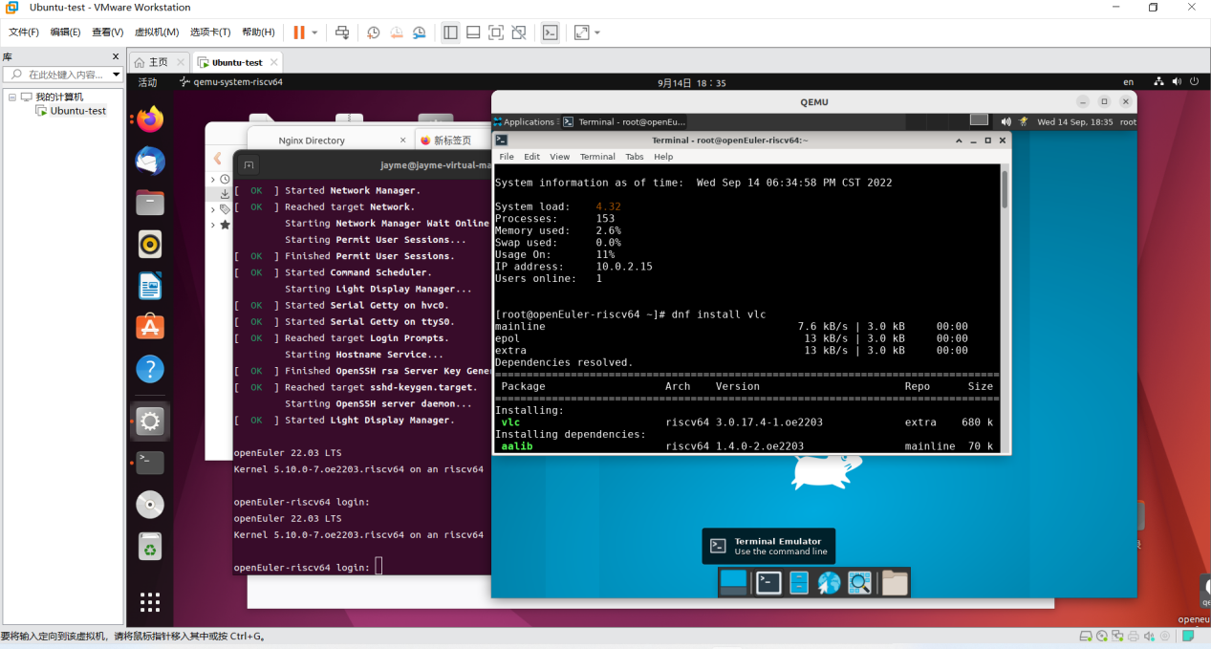**

1. **启动vlc**

**命令行启动**

Xfce桌面下打开终端，输入vlc 启动 VLC

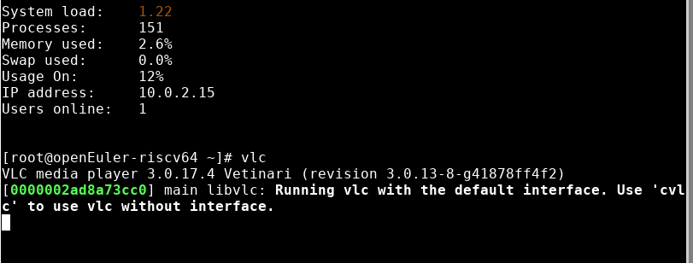

**图标启动：**

点击vlc图标启动VLC，见Application->Multimedia，或Application->Multimedia->vlc

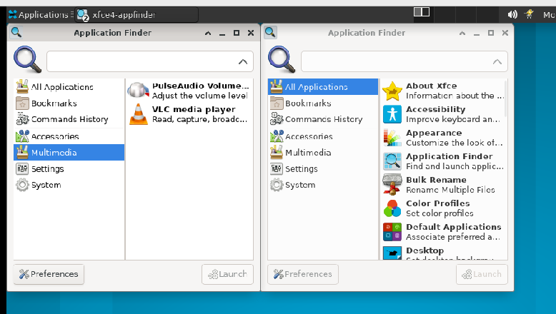

启动后如下图：

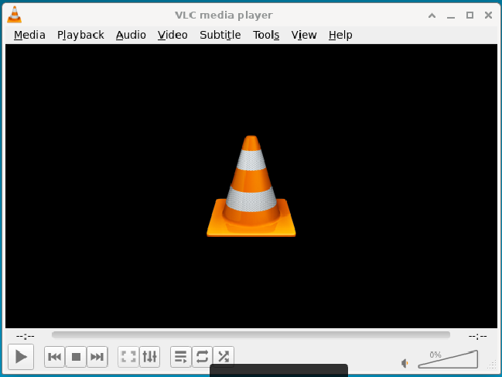

1. **基本功能测试**

|  |  |  |  |  |  |  |  |
| --- | --- | --- | --- | --- | --- | --- | --- |
| **用例编号** | **用例名称** | **前置条件** | **操作步骤** | **预期结果** | **实际结果** | **是否通过** | **截图** |
| TC00001 | 命令行启动vlc | vl安装完成 | 1. 打开终端 2. 输入vlc | 1. 正常打开 2. vlc启动成功 | 1.正常打开  2.vlc启动成功 | 通过 | IMG_256 |
| TC00002 | 图标启动vlc | vlc安装完成 | 1. 打开application文件夹   查找Application->Multimedia->vlc   1. 点击启动 | 1. 正常打开 2. 查找成功 3. vlc启动成功 | 1.正常打开  2.查找成功  3.vlc启动成功 | 通过 | IMG_256 |
| TC00003 | 主窗口展示 | 成功启动vlc | 1. 启动vlc 2. 查看窗口展示 | 1. 启动成功 2. 主界面展示三个区域：菜单栏、轨道滑块、控制按钮 | 1. 启动成功 2. 主界面展示三个区域：菜单栏、轨道滑块、控制按钮 | 通过 | 0J[N~9B5)M)`4P{(UR{7((9 |
| TC00004 | 菜单栏功能 | 成功启动vlc | 查看菜单栏 | 菜单栏正常展示media、playback、audio、video、subtitle、tools、view、help菜单 | 菜单栏正常展示media、playback、audio、video、subtitle、tools、view、help菜单 | 通过 | IMG_256 |
| TC00005 | 拖放文件播放 | 成功启动vlc | 手动将文件拖放到vlc主界面 | 所拖放的文件正常播放 | 所拖放的文件正常播放 | 通过 | IMG_256 |
| TC00006 | 打开单个新文件并播放 | 成功启动vlc | 1. 点击media菜单选择open file 2. 选择本地文件 3. 选择文件后点击取消 | 1. 切换进入到本地选择文件页面 2. 选择成功，跳转到播放页 3. 取消选择，返回到vlc窗口页 | 1. 切换进入到本地选择文件页面 2. 选择成功，跳转到播放页 3. 取消选择，返回到vlc窗口页 | 通过 | IMG_256 |
| TC00007 | 打开单个文件播放后再次打开其他文件 | 上一个文件正常播放 | 1. 首次打开文件后进行播放 2. 上一个视频播放时再次点击open file选择文件打开 | 1. 打开并播放成功 2. 打开成功，覆盖上一个文件并正常播放 | 1. 打开并播放成功 2. 打开成功，覆盖上一个文件，存在进度条和控制按钮消失的现象 | 不通过 | 8769Z52A))8I5S[4P@JYT(H |
| TC00008 | 打开单个文件暂停播放后再次打开其他文件 | 上一个文件暂停播放 | 1.首次打开文件后进行播放  2.上一个视频播放时点击暂停，然后再次点击open file选择文件打开 | 1.打开并播放成功  2.打开成功，覆盖上一个文件并正常播放 | 1.打开并播放成功  2.打开成功，覆盖上一个文件并正常播放 | 通过 | IMG_256 |
| TC00009 | 控制按钮-播放/暂停 | 播放音视频文件 | 1. 播放音视频文件时点击播放/暂停按钮 2. 再次点击按钮 | 1. 视频播放暂停 2. 视频继续播放 | 1.视频播放暂停  2.视频继续播放 | 通过 | IMG_256 |
| TC00010 | 控制按钮-前进/后退/中止 | 播放音视频文件 | 1. 播放音视频文件时点击前进按钮 2. 播放音视频文件时点击后退按钮 3. 播放音视频文件时点击终止按钮 | 1. 视频播放进度加快 2. 视频播放进度后退 3. 退出视频 | 1.视频播放进度加快  2.视频播放进度后退  退出视频 | 通过 | IMG_256 |
| TC00011 | 音量按钮 | 播放音视频文件 | 1. 播放音视频文件时增加音量 2. 播放音视频文件时调低音量 | 1. 视频音量增加 2. 视频音量减小 | 1.视频音量增加  2.视频音量减小 | 通过 | IMG_256 |
| TC00012 | 打开多个文件并播放 | 成功启动vlc | 1.点击media菜单选择open multiple files  2.查看选择方式 | 1.弹出多个文件选择框  2.正常展示file、disc、network、capture device四种方式 | 1.弹出多个文件选择框  2.正常展示file、disc、network、capture device四种方式 | 通过 | IMG_256 |
| TC00013 | File模式添加多个文件并播放 | Open multiple菜单下选择file模式 | 1. 点击add按钮 2. 选择多个文件 3. 点击play按钮 | 1. 切换到本地选择文件页面 2. 多个文件已列表形式展示在所选文件框内 3. 所选文件按选择顺序依次进行播放 | 1.切换到本地选择文件页面  2.多个文件已列表形式展示在所选文件框内  3.所选文件按选择顺序依次进行播放 | 通过 | IMG_256 |
| TC00014 | File模式移除所选文件 | Open multiple菜单下选择file模式 | 1.选中文件点击remove按钮 | 1.移除成功，目标文件从列表消失 | 1.移除成功，目标文件从列表消失 | 通过 | IMG_256 |
| TC00015 | 播放  CD/DVD/VCD/蓝光 | Open multiple菜单下选择disc模式 | 1. disc selection选择需要的媒体类型（dvd、蓝光、音频cd或者svcd/vcd） 2. 从“光盘设备”下拉列表中选择驱动器号来选择媒体所在的驱动器 3. 点击浏览按钮 | 1. 选择成功 2. 选择成功，展示所选驱动器 3. 成功打开对话框选择媒体 | 1.选择成功  2.选择成功，展示所选驱动器  3.成功打开对话框选择媒体 | 通过 | IMG_256 |
| TC00016 | 标题和章节选择器设置 | Open multiple菜单下选择disc模式 | 1. starting position下设置title和chapter 2. Audio and subtitles下设置audio track和subtitle track | 1. 设置成功，视频按照设置进行播放   2.设置成功，视频按照设置进行播放 | 1.设置成功，视频按照设置进行播放  2.设置成功，视频按照设置进行播放 | 通过 | IMG_256 |
| TC00017 | 播放网络流 | Open multiple菜单下选择network模式 | 1. 选择network模式 2. 输入正常的network url 3. 点击play按钮进行播放 | 1. 选择成功，切换到输入network url弹窗 2. 输入成功 3. 视频播放成功 | 1.选择成功，切换到输入network url弹窗  2.输入成功  3.视频播放成功 | 通过 | W@EF[NR4}[WJGAOBZEL5V{F9[G$OP]M91DPR)P7O_GJHFK |
| TC00018 | 播放网络流 | Open multiple菜单下选择network模式 | 1.选择network模式  2.输入不合法的network url  点击play按钮进行播放 | 1.选择成功，切换到输入network url弹窗  2.输入成功  3.播放失败，给出异常提示 | 1.选择成功，切换到输入network url弹窗  2.输入成功  3.播放失败，给出异常提示 | 通过 | K%VDCK]R[Q{A0MWC8)3B16P |
| TC00019 | 打开目录 | 成功启动vlc | 点击media选择open directory | 切换到本地目录页 | 切换到本地目录页 | 通过 | T8D$4}AXGV3T0QC6CG8ZCGM |
| TC00020 | 打开磁盘 | 成功启动vlc | 点击media选择open disc | 成功切换到disc播放选择弹窗页 | 成功切换到disc播放选择弹窗页 | 通过 | 64I21D@VFWN9CEP`HIXK_6M |
| TC00021 | 打开网络流 | 成功启动vlc | 点击media选择open network stream | 成功切换到network播放选择弹窗页 | 成功切换到network播放选择弹窗页 | 通过 | [DNAYAK%XM9E3F6P4Q80}MK |
| TC00022 | 打开采集卡 | 成功启动vlc | 点击media选择open capture device | 成功切换到capture device播放选择弹窗页 | 成功切换到capture device播放选择弹窗页 | 通过 | R2ATS}O2{ND_05P64$B1Q43 |
| TC00023 | 从剪切板打开位置 | 成功启动vlc | 点击media选择open location from clipboard | 弹出url输入框 | 弹出url输入框 | 通过 | UKH%3$XKKJS%WM`6MSZDETR |
| TC00024 | 打开最近媒体 | 成功启动vlc | 1. 点击media选择open recent media 2. 选择目标文件进行播放 | 1. 展示最近播放的文件列表 2. 可正常播放所选文件 | 1.展示最近播放的文件列表  2.可正常播放所选文件 | 通过 | L{R[7B8BKEM5(KVO@0QYOV7 |
| TC00025 | 播放列表保存为文件 | 成功启动vlc | 1. 点击media选择save playlist to file 2. 输入保存文件名称点击确认 3. 点击保存的文件，选择vlc播放器打开 | 1.展示保存确认弹框  2.保存成功  3.正常播放保存文件 | 1.展示保存确认弹框  2.保存成功  3.正常播放保存文件 | 通过 | L0N_KJCJPTAU{10D)007{NQ |
| TC00026 | 退出 | 成功启动vlc | 点击media选择quit按钮 | 成功退出播放器 | 成功退出播放器 |  |  |
| TC00027 | 添加书签 | 成功启动vlc | 1. 点击playback，选择custom bookmarks 2. 点击create创建书签 3. 选择上一步创建的书签播放 | 1. 显示下拉菜单，单击可打开编辑书签对话框 2. 创建的书签会出现在Edit Bookmarks对话框 3. 正常从书签创建位置开始播放 | 1.显示下拉菜单，单击可打开编辑书签对话框  2.创建的书签会出现在Edit Bookmarks对话框  3.正常从书签创建位置开始播放 | 通过 | _B1M_L)0DOW}PYG4WMY(}DV |
| TC00028 | 播放音频文件 | 成功启动vlc | 1点击media菜单选择open file  2.选择一个音频文件  点击open按钮 | 所选曲目在vlc上播放，且声音正常 | 所选曲目在vlc上播放，且声音正常 | 通过 | }LT7J$HB7V%`S$EVQEOP@CK |
| TC00029 | 禁用音轨 | 音频文件播放中 | 1.音频文件播放过程中点击audio菜单  2.audio track选择disable选项 | 声音被禁用 | 声音被禁用 | 通过 |  |
| TC00030 | 启用音轨 | 音频文件被禁用音轨 | 1.音频文件播放过程中点击audio菜单  2.audio track选择track | 声音重新被启用 | 声音重新被启用 | 通过 |  |
| TC00031 | 立体声模式切换 | 播放音频文件 | 1. 选择一个音频文件播放 2. Stereo mode下查看模式 3. 切换选择mono模式 | 1. 正常播放 2. 默认选中stereo模式 3. 切换成功，音频以mono模式播放 | 1.正常播放  2.默认选中stereo模式  切换成功，音频以mono模式播放 | 通过 |  |
| TC00032 | 立体声模式切换 | 播放音频文件 | Stereo mode下  切换选择left模式 | 切换成功，音频以left模式播放 | 切换成功，音频以left模式播放 | 通过 |  |
| TC00033 | 立体声模式切换 | 播放音频文件 | Stereo mode下  切换选择right模式 | 切换成功，音频以right模式播放 | 切换成功，音频以right模式播放 | 通过 |  |
| TC00034 | 立体声模式切换 | 播放音频文件 | Stereo mode下  切换选择reverse stereo模式 | 切换成功，音频以reverse stereo模式播放 | 切换成功，音频以reverse stereo模式播放 | 通过 | 0FXHZD[OW0MB(}KSJH1X1HL |
| TC00035 | 可视化音频 | 播放音频文件 | 1. 选择一个音频文件播放 2. Audio菜单下查看visualizations 3. 查看音频播放时画面 | 1. 正常播放 2. 默认选择disable 3. 展示默认画面，无任何效果 | 1.正常播放  2.默认选择disable  3.展示默认画面，无任何效果 | 通过 | }LT7J$HB7V%`S$EVQEOP@CK |
| TC00036 | 可视化音频-光谱仪效果 | 播放音频文件 | 1.选择一个音频文件播放  2.Audio菜单下查看visualizations并选择spectrometer | 1. 正常播放 2. 音频播放画面展示光谱仪效果 | 1.正常播放  2.音频播放画面展示光谱仪效果 | 通过 | LE~~{QS`1]{72X4B_S86ERW |
| TC00037 | 可视化音频-范围效果 | 播放音频文件 | 1.选择一个音频文件播放  2.Audio菜单下查看visualizations并选择scope | 1.正常播放  2.音频播放画面展示范围效果 | 1.正常播放  2.音频播放画面展示范围效果 | 通过 | 74QFTE4RG%0SIOA1B6OU[}J |
| TC00038 | 可视化音频-光谱效果 | 播放音频文件 | 1.选择一个音频文件播放  2.Audio菜单下查看visualizations并选择spectrum | 1.正常播放  2.音频播放画面展示光谱效果 | 1.正常播放  2.音频播放画面展示光谱效果 | 通过 | 92KO)HB9P{~R0B5%K5)`QS4 |
| TC00039 | 可视化音频-音量表效果 | 播放音频文件 | 1.选择一个音频文件播放  2.Audio菜单下查看visualizations并选择vu meter | 1.正常播放  2.音频播放画面展示音量表效果 | 1.正常播放  2.音频播放画面展示音量表效果 | 通过 | 4TCI6GC~4B`ML8VXDV{09IP |
| TC00040 | 可视化音频-3D光谱效果 | 播放音频文件 | 1.选择一个音频文件播放  2.Audio菜单下查看visualizations并选择3D spectrum | 1.正常播放  2.音频播放画面展示3D光谱效果 | 1.正常播放  2.3D效果切换失败，播放黑屏，且播放结束后无法继续播放 | 不通过 | **]W%{CWFY5D{UMGP]UCUE1RR** |
| TC00041 | 最大音量 | 播放音频文件 | 1. Tools -》Preferences，选择左下角的All 2. 选择Interface -》Main interface -》 Qt -》Maximum volume display 3. 输入130后保存并重新启动 VLC | 最大音量上限调整至130 | 最大音量上限调整至130 | 通过 | {J_[6LT@YN)3(E}(IQICKYS |
| TC00042 | 播放视频 | 成功启动vlc | 1点击media菜单选择open file  2.选择一个视频文件  点击open按钮 | 所选视频在vlc上播放，画面流畅且声音同步 | 所选曲目在vlc上播放，画面较为卡顿 | 不通过 | %JT%IMC86DMQ]B~@QQG`J9T |
| TC00043 | 全屏观看视频 | 播放视频文件 | 1. 选择一个视频文件播放 2. Video-》Fullscreen，点击勾选 3. 移动鼠标或按键盘任意键 | 1.正常播放  2.视频切换为全屏播放  3.切换为普通模式 | 1.正常播放  2.视频切换为全屏播放  3.切换为普通模式 | 通过 | I7%C5L8XU_XX_~0E(IGZU6W |
| TC00044 | 全屏观看视频 | 播放视频文件 | 1.选择一个视频文件播放  2.点击下方的全屏按钮  3.移动鼠标或按键盘任意键 | 1.正常播放  2.视频切换为全屏播放  3.切换为普通模式 | 1.正常播放  2.视频切换为全屏播放  3.切换为普通模式 | 通过 | I7%C5L8XU_XX_~0E(IGZU6W |
| TC00045 | 快照 | 播放视频文件 | 1. 选择一个视频文件播放 2. Video-》Take Snapshot 3. 打开快照 | 1. 正常播放 2. 快照成功 3. 打开成功 | 1.正常播放  2.快照成功  3.打开成功 | 通过 | 2)(DT[H](QMMERRM9E43W7N |
| TC00046 | 放大 | 播放视频文件 | 1.选择一个视频文件播放  2.Video-》zoom，选择1:4 Quarter  3.查看视频尺寸展示 | 1.正常播放  2.选择成功  3.视频尺寸切换成功 | 1.正常播放  2.选择成功  3.视频未切换 |  |  |
| TC00047 | 放大 | 播放视频文件 | 1.选择一个视频文件播放  2.Video-》zoom，选择1:2 Half  3.查看视频尺寸展示 | 1.正常播放  2.选择成功  3.视频尺寸切换成功 | 1.正常播放  2.选择成功  3.视频未切换 |  |  |
| TC00048 | 放大 | 播放视频文件 | 1.选择一个视频文件播放  2.Video-》zoom，选择2:1 Double  3.查看视频尺寸展示 | 1.正常播放  2.选择成功  3.视频尺寸切换成功 | 1.正常播放  2.选择成功  3.视频未切换 |  |  |
| TC00049 | 纵横比 | 播放视频文件 | 1.选择一个视频文件播放  2.Video-》aspect ratio，选择16:9  3.查看视频纵横比展示 | 1.正常播放  2.选择成功  3.视频纵横比切换成功 | 1.正常播放  2.选择成功  3.视频纵横比切换成功 | 通过 | P}3`$FU7TA[M1)$%R2BEPUV |
| TC00050 | 纵横比 | 播放视频文件 | 1.选择一个视频文件播放  2.Video-》aspect ratio，选择非默认选项  3.查看视频纵横比展示 | 1.正常播放  2.选择成功  3.视频纵横比切换成功 | 1.正常播放  2.选择成功  3.视频纵横比切换成功 | 通过 | (@V`73)S%H~FJX7P0NRG9)V |
| TC00051 | 截图 | 播放视频文件 | 1.选择一个视频文件播放  2.Video-》crop，选择16:9  3.查看视频裁剪值展示 | 1.正常播放  2.选择成功  3.视频裁剪值切换成功 | 1.正常播放  2.选择成功  3.视频裁剪值切换成功 | 通过 |  |
| TC00052 | 去隔行 | 播放视频文件 | 1.选择Video -》 Deinterlace菜单并选择适当的设置  2.选择Video -》 Deinterlace mode  3.选择一种模式并观察正在播放的视频的变化 | 1. 设置成功 2. 选择成功 3. 视频播放发生变化 | 1.设置成功  2.选择成功  3.视频播放发生变化 | 通过 |  |
| TC00053 | 取消字幕 | 播放视频文件 | 1. Tools-》Preferences -》Subtitles/OSD 2. 取消选中Enable subtitles复选框并单击Save   3.查看视频文件字幕 | 字幕取消成功 | 字幕取消成功 | 无测试文件 |  |
| TC00054 | 启用字幕 | 播放视频文件 | 1.Tools-》Preferences -》Subtitles/OSD  2.选中Enable subtitles复选框并单击Save  3.查看视频文件字幕 | 视频字幕启用成功 | 视频字幕启用成功 | 无测试文件 |  |
| TC00055 | 字体修改 | 播放视频文件 | 1. Videos-》 Subtitles/OSD 2. 从Font and Font size下拉菜单中选择 3. 重启vlc | 字体修改为设定字体 | 字体修改为设定字体 | 通过 |  |
| TC00056 | 热键-全屏 | 成功启动vlc | 1. 选择一个视频文件播放 2. 按下F键 | 1. 正常播放 2. 成功切换为全屏模式 | 1.正常播放  2.成功切换为全屏模式 | 通过 | (JOF8MVID464[8WCN73RRDG |
| TC00057 | 热键-退出全屏 | 全屏播放视频 | 视频全屏播放模式下按下ESC键 | 成功退出全屏 | 成功退出全屏 | 通过 |  |
| TC00058 | 热键-播放/暂停 | 播放视频文件 | 1. 音视频播放时按下空格键 2. 暂停后继续按下空格键 | 1. 音视频暂停 2. 音视频继续播放 | 1.音视频暂停  2.音视频继续播放 | 通过 | 9R(B(UL@Z}PJ2YFA62NPAC24})]D]RY6WNC4%965}IRO84 |
| TC00059 | 热键-停止 | 播放音视频文件 | 音视频播放时按下S键 | 成功退出音视频播放 | 成功退出音视频播放 | 通过 |  |
| TC00060 | 热键-快点 | 播放音视频文件 | 音视频播放时按下+键 | 音视频播放速度变快 | 音视频播放速度变快 | 通过 |  |
| TC00061 | 热键-慢点 | 播放音视频文件 | 音视频播放时按下-键 | 音视频播放速度变慢 | 音视频播放速度变慢 | 通过 |  |
| TC00062 | 热键-正常 | 播放音视频文件 | 音视频播放时按下=键 | 音视频播放速度正常 | 音视频播放速度正常 | 通过 |  |
| TC00063 | 热键-下一个 | 播放音视频文件 | 音视频播放时按下n键 | 跳转到下一个音视频播放 | 跳转到下一个音视频播放 | 通过 | KSZKHNOF0U9ESTW5H5]37CF |
| TC00064 | 热键-上一个 | 播放音视频文件 | 音视频播放时按下p键 | 跳转到上一个音视频播放 | 跳转到上一个音视频播放 | 通过 | 7_$S3COI]V0S52EX5Q(Z3]D |
| TC00065 | 热键-提高音量 | 播放音视频文件 | 音视频播放时按下crtl+向上键 | 音视频播放音量增大 | 音视频播放音量增大 | 通过 | 7Y@1LV60])Z4MMV85~C~8IG |
| TC00066 | 热键-降低音量 | 播放音视频文件 | 音视频播放时按下crtl+向下键 | 音视频播放音量减小 | 音视频播放音量减小 | 通过 | 6@H~P{8@H}4B0@(OA%$30%6 |
| TC00067 | 热键-快进 | 播放音视频文件 | 音视频播放时按下shift+右键 | 音视频播放进度条加快 | 音视频播放进度条加快 | 通过 | B5Q62$1SB%S{WXU)E3C4KDY |
| TC00068 | 热键-后退 | 播放音视频文件 | 音视频播放时按下shift+左键 | 音视频播放进度条倒退 | 音视频播放进度条倒退 | 通过 | [O_(J6_@BHQNE4KYT5{M~N7 |
| TC00069 | 录像-录制正在播放的内容 | 播放音视频文件 | 1. 选择一个音频或视频进行播放 2. 点击playback-》record进行录制 3. 再次点击record结束录制 4. 查看保存的录制文件 | 1.播放成功  2.开始录制  3.结束成功  4.保存成功，且可正常打开 | 1.播放成功  2.开始录制  3.结束成功  4.保存成功，且可正常打开 | 通过 | VYJ82($XLVWJ7S`OQB@ZOPX |
| TC00070 | 选择录音文件夹 | 成功启动vlc | 1. 选择tools-》preferences-》 2. 单击input/codecs，在files下单击browse，为录音选择一个位置 3. 点击保存 4. 录音后查看文件保存位置 | 1. 设置成功 2. 保存位置正确 | 1.设置成功  2.保存位置正确 | 通过 | Z5MLPWODI4`PUYZZ]W23P@O |
| TC00071 | 录制音频内容 | 成功启动vlc | 1. 选择media-》open capture device 2. 在捕获模式下单击下拉菜单并选择directshow 3. 单击播放按钮上的箭头，然后选择转换或按 4. 在配置文件下单击下拉菜单以选择所需的音频输出格式 5. 单击浏览以选择保存位置 6. 单击开始开始录制 7. 单击停止按钮停止停止录制并查看 | 音频录制成功且正确存贮在用户设置位置，可正常打开播放 | 无directshow模式 | 不通过 | XN_J}QI4)5_DQVF3A7{4`(E |
| TC00072 | 录制视频 | 成功启动vlc | 1.选择media-》open capture device  2.在捕获模式下单击下拉菜单并选择desktop  3.在选项下设置想要的帧速率  4.单击播放按钮上的箭头，然后选择转换或按  5.在配置文件下单击下拉列表以选择所需的输出格式  6.单击浏览以选择保存位置  7.单击开始开始录制  8.单击停止按钮停止停止录制并查看 | 视频录制成功且正确存贮在用户设置位置，可正常打开播放 | 视频录制成功且正确存贮在用户设置位置，可正常打开播放 | 通过 | 2)U1)R0$BR]6H81_TWPGPLA |
| TC00073 | 录制网络摄像头 | 成功启动vlc | 1.选择media-》open capture device  2.在下拉菜单中选择输入设备然后单击视频复选框  3.单击播放按钮上的箭头，然后选择转换或按  4.在配置文件下单击下拉列表以选择所需的输出格式  5.单击浏览以选择保存位置  6.单击开始开始录制  7.单击停止按钮停止停止录制并查看 | 视频录制成功且正确存贮在用户设置位置，可正常打开播放 | 视频录制成功且正确存贮在用户设置位置，可正常打开播放 | 通过 | 2)U1)R0$BR]6H81_TWPGPLA |

1. **缺陷记录**

|  |  |  |  |  |  |  |
| --- | --- | --- | --- | --- | --- | --- |
| **缺陷编号** | **缺陷名称** | **用例编号** | **操作步骤** | **预期结果** | **实际结果** | **截图** |
| TB00001 | 视频加载播放较为卡顿 | TC00042 | 选择视频文件进行播放 | 视频正常播放  画面流畅 | 视频画面特别卡顿 | %JT%IMC86DMQ]B~@QQG`J9T |
| TB00002 | 打开一个文件播放时再打开另一个，将上一个文件覆盖，会出现下方进度条和控制按钮消失情况 | TC00007 | 打开单个文件播放后再次打开其他文件 | 1.打开并播放成功  2.打开成功，覆盖上一个文件并正常播放 | 1.打开并播放成功  2.打开成功，覆盖上一个文件，存在进度条和控制按钮消失的现象 | 8769Z52A))8I5S[4P@JYT(H |
| TB00003 | 可视化音频3D光谱效果报错 | TC00040 | 1.选择一个音频文件播放  2.Audio菜单下查看visualizations并选择3D spectrum | 1.正常播放  2.音频播放画面展示3D光谱效果 | 1.正常播放  2.3D效果切换失败，播放黑屏，且播放结束后无法继续播放 | **]W%{CWFY5D{UMGP]UCUE1RR** |
| TB00004 | 录制音频内容无法选择对应模式 | TC00071 | 1.选择media-》open capture device  2.在捕获模式下单击下拉菜单并选择directshow | 模式选择成功 | 无directshow模式 | XN_J}QI4)5_DQVF3A7{4`(E |
| TB00005 | 存在打开音频文件标题显示乱码问题 | --- | 1. media-》open file 2. 选择一个音频文件打开 3. 查看音频文件在vlc下的标题展示 | 音频正常播放且标题展示正确 | 音频正常播放，标题展示乱码 | I_(LX1DM4NM)L%MG8$082L7 |
| TB00006 | 选择文件页面open按钮展示不全 | --- | 任意打开选择文件功能，选择完毕后查看open按钮 | Open按钮展示完整 | Open按钮展示不完整 | 8Y51P}1WCRII)I2{2M)G~XJ |

1. **测试总结**

经过测试，基于openEuler 22.03\_LTS RISC-V版本安装VLC流程无问题，vlc基本功能可正常使用，存在少数用户体验等优化问题。